招聘保姆计划
郑碧珍 何敏洪任冠峰
1.韶关学院2001级数学系数学与应用数学(1)班，广东韶关512005
2.韶关学院2002级数学系数学与应用数学班，广东韶关512005
[摘要]:本文针对在每个季度的需求量得到满足的约束下，制定一个招聘计划，使公司获得的利润最大的问题，建立了数学规划模型。模型分别对公司不允许解雇保姆、公司允许解雇一部分保姆、允许保姆中途离职三种情况进行了讨论，并用Maple软件求得了模型一的结果为公司付出的总报酬为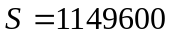(元),春、秋两季需求量增加时不影响招聘计划，春、秋季需求量分别可增加1800人日，930人日;模型二的结果为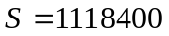(元),春季的需求量可增加1800人日.模型三的结果为:在公司只允许保姆中途离职的情况,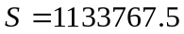(元),春季和秋季的需求量可增加1542人日和654人日; 在公司允许解雇保姆和保姆中途离职的情况下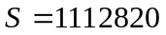(元),春季的需求量可增加1542人日.
关键词：人日；中途离职；解雇保姆;

1 问题的提出
随着人们生活水平的越来越高，越来越多的家庭聘请保姆，成立保姆公司已经是很多有志之士的目标，本题正是在此背景下提出来的:
(1).如果公司不允许解雇保姆
(2).如果公司在每个季度结束后允许解雇保姆
(3).从保姆的角度来考虑,假如保姆工作得不开心或临时有事,可中途离职
分别根据以上几种情况为公司制定下一年的计划.
2 模型假设
- 新保姆在培训的那5天里仍算工资
- 每个季度保姆都算工作了3个月，除了工作的65天外，其余时间算休息时间
- 保姆休息的时间里仍算工资
- 中途离职的新保姆必须赔偿培训费150元，老保姆则不用
- 中途离职的保姆都在工作第一个月满一个月后就离职
3 符号约定
(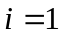时为春季,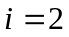时为夏季,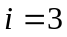时为秋季,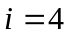时为冬季)
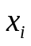 各季度开始时公司新招聘的保姆数量, 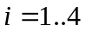
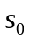 春季开始时拥有的保姆数量
各季度开始时拥有的保姆总数量,
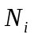 各季度保姆的需求量,
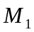 新保姆培训的天数
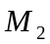 每个保姆每个季度工作的总天数(新保姆包括培训的天数)
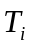 各季度的总天数,
每个月平均休息的天数
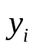 各季度结束时解雇的保姆是数量, 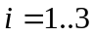
 保姆每个月的工资
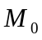 新保姆中途离职所要赔偿的费用
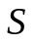 公司下一年度付出的总报酬
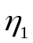 每个季度结束后保姆自动离职的百分比
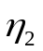 每个季度保姆中途离职的百分比
4 问题的分析
首先，我们要解决问题中所涉及的概念问题，即问题中“人日”这个概念，“人日”我们可理解为“每个季度的需求量按一个保姆计算所需要工作的总天数”，也可以理解为“每个季度里所有保姆工作的天数的总和”.其次,我们应该明确问题要我们求的总目标,众所周知,成立一个公司的目的一般是为了利益问题,问题要求我们为公司制定下一年度的计划,我们可理解为“为公司制定一个计划,使得公司获得的利润最大,即使公司付出的总报酬最少”.最后,该问题已经给给出了每个季度的需求量、新保姆培训的时间、每个保姆每个季度工作的总天数、每人每月的工资、春季开始时拥有的保姆数量、每个季度结束后保姆自动离职的百分比等等条件.明确了合理利用人力资源才能使得公司获得最大的利润.在每个季度的需求量得到满足的情况下,同时我们应考虑公司是否允许解雇保姆和保姆是否允许自动离职这几种情况下使得公司付出的总报酬最少.
5 模型的建立
5.1 公司不允许解雇保姆
该模型要求在公司不允许解雇保姆的情况下使得公司付出的总报酬最少，则该模型为
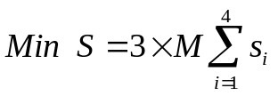
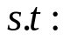
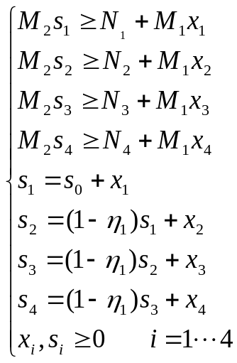
5.2 公司允许解雇一部分保姆
该模型要求我们在公司在每个季度结束时允许解雇一部分保姆的情况下使得公司下一年度付出的总报酬最少，则该模型为：
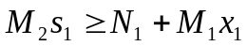
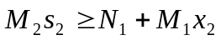
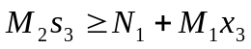
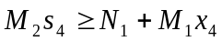
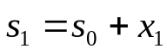
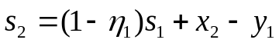
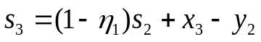
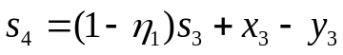
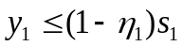
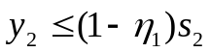
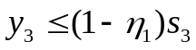
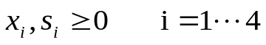
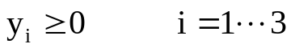
5.3 允许保姆中途离职
该模型要求我们从保姆的角度来看问题,即允许保姆中途离职,但由于本题目中没有明确给出在哪种情况下允许保姆中途离职,即公司是否允许解雇保姆这两钟情况下,因此我们要从两方面来考虑这个问题.
(1) 公司不允许解雇保姆
因为每个保姆每个季度时间工作时间只有天,而每个季度总天数为,则每个月平均休息的时间为: 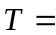(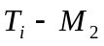)/3
假如上式子整除的话则每个月的休息天数为()/3,假如不整除的话,则该季度第一个月和小月(该月的天数为30天)的休息的天数为[()/3],大月(该月的天数为31天)的休息天数为[()/3]+1.
根据日历我们可知春、秋、冬三个季度的第一个月为大月、而夏季的第一个月为小月.
公司不允许解雇保姆,只允许保姆中途离职,要使得公司付出的总报酬最少,则该模型为:
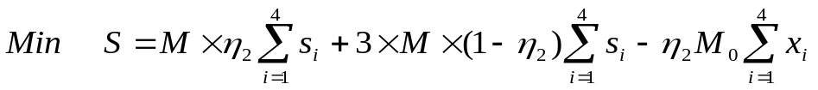

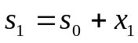
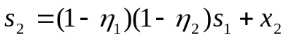
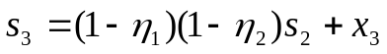
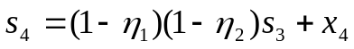
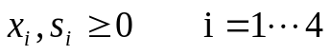
(2) 公司允许解雇保姆
公司允许解雇保姆也允许保姆中途离职,使得公司付出的总报酬最少,该模型为:
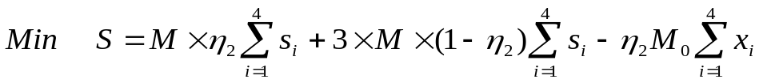
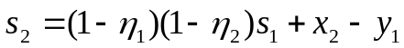
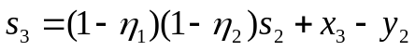
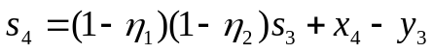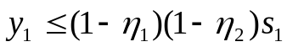
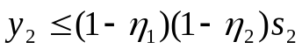
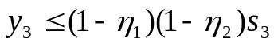
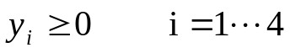
6 模型求解(实例求解)
我们将题目中具体实例的数据代入,用Maple软件求出了以下数据:
模型一:
用附录一我们可以得到的结果如下:
单位:人 | 春季 | 夏季 | 秋季 | 冬季
开始时招聘保姆数量 | 0 | 15 | 0 | 59
开始时保姆总数量 | 120 | 117 | 99 | 143
总报酬:(元)
春季和秋季需求量增加时不影响招聘计划,春季时的需求量可增加1800人日,秋季的需求量可增加935人日.
模型二:
根据附录二我们可以求得结果如下：
单位:人 | 春季 | 夏季 | 秋季 | 冬季
开始时招聘保姆数量 | 0 | 15 | 0 | 72
开始时保姆总数量 | 120 | 117 | 85 | 144
结束时解雇保姆数量 | 0 | 15 | 0
总报酬:(元)
春季的需求量增加不影响招聘计划,并且可增加1800人日.
模型三:
用附录三求解我们可以得到以下结果:
单位:人 | 春季 | 夏季 | 秋季 | 冬季
开始时招聘保姆数量 | 0 | 25 | 0 | 70
开始时保姆总数量 | 120 | 122 | 98 | 149
公司付出的总报酬为:(元)
春季和秋季的需求量增加不影响招聘计划,并且分别可增加1542人日和654人日.
用附录四我们可求得结果如下:
单位:人 | 春季 | 夏季 | 秋季 | 冬季
开始时招聘保姆数量 | 0 | 25 | 0 | 79
开始时保姆总数量 | 120 | 122 | 88 | 150
结束时解雇保姆数量 | 0 | 11 | 0
总报酬:(元)
春季的需求量增加不影响招聘计划,且可增加1542人日.
7 模型的评价
该模型只给出了下一年度的大概计划，把所有的数据过于简单化，根本没有考虑到保姆的奖金问题，一个好的保姆公司应该给予适当的奖金，这样将能提高保姆工作的积极性，也能激励那些工作能力较差的保姆，使他们能努力的提高自己的工作能力，而且本题中有经验的保姆和新保姆的工资在同一等级，这将会影响有经验保姆工作的积极性，在现实中，新员工和老员工的工资是有所差别的，不过新员工的工资会随着工作经验的积累而提升到一定程度。
参考文献:
[1].郑汉鼎.《数学规划》.山东:山东教育出版社.1977年12月
[2].姜启源．数学模型(第三版)[M]．北京.高等教育出版社.2003
[3].洪毅等．经济数学模型[M]．广东.广东华南理工大学出版社.1998
附录一:
S:=sum(3*800*s[i],i=1..4);
eq1:=65*s[1]>=6000+5*x[1];
eq2:=65*s[2]>=7500+5*x[2];
eq3:=65*s[3]>=5500+5*x[3];
eq4:=65*s[4]>=9000+5*x[4];
eq5:=s[1]=120+x[1];
eq6:=s[2]=(1-0.15)*s[1]+x[2];
eq7:=s[3]=(1-0.15)*s[2]+x[3];
eq8:=s[4]=(1-0.15)*s[3]+x[4]
tmp:=simplex[minimize](S,{eq1,eq2,eq3,eq4,eq5,eq6,eq7,eq8},NONNEGATIVE);
Min_S=subs(tmp,S);
附录二:
S:=sum(3*800*s[i],i=1..4);
eq1:=65*s[1]>=6000+5*x[1];
eq2:=65*s[2]>=7500+5*x[2];
eq3:=65*s[3]>=5500+5*x[3];
eq4:=65*s[4]>=9000+5*x[4];
eq5:=s[1]=120+x[1];
eq6:=s[2]=(1-0.15)*s[1]+x[2]-y[1];
eq7:=s[3]=(1-0.15)*s[2]+x[3]-y[2];
eq8:=s[4]=(1-0.15)*s[3]+x[4]-y[3];
eq9:=y[1]<=(1-0.15)*s[1];
eq10:=y[2]<=(1-0.15)*s[2];
eq11:=y[3]<=(1-0.15)*s[3];
tmp:=simplex[minimize](S,{eq1,eq2,eq3,eq4,eq5,eq6,eq7,eq8,eq9,eq10,eq11},NONNEGATIVE);
Min_S=subs(tmp,S);

